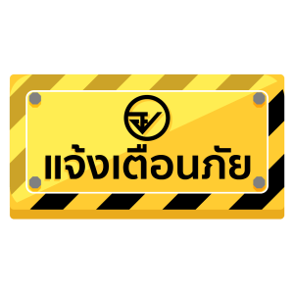

ระวัง!! ผลิตภัณฑ์เสริมอาหาร Perfect C
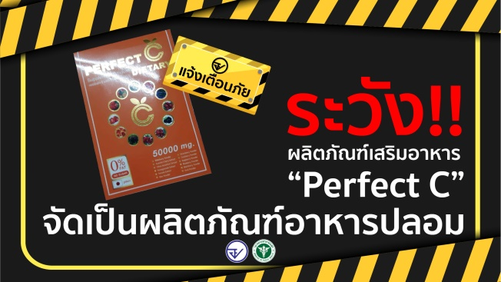
จัดเป็นผลิตภัณฑ์อาหารปลอม

เนื่องจากมีการร้องเรียนผลิตภัณฑ์เสริมอาหารเพอร์เฟค ซี (Perfect C) เลขสารบบอาหาร 24-1-00761-5-0452 ไม่พบข้อมูลอนุญาต

สำนักงานคณะกรรมการอาหารและยา (อย.) ได้ตรวจสอบข้อเท็จจริง พบว่า เป็นผลิตภัณฑ์ผิดกฎหมาย โดยเมื่อนำเลขสารบบอาหารที่แสดงบนฉลาก ไปตรวจสอบในระบบฐานข้อมูลผลิตภัณฑ์สุขภาพของ อย. ไม่พบข้อมูลการอนุญาต แต่เมื่อนำชื่อผลิตภัณฑ์ไปค้นหา พบเลขสารบบอาหารอีกเลขหนึ่ง ซึ่งผู้ผลิตแจ้งว่ายังไม่เคยทำการผลิต ดังนั้น ผลิตภัณฑ์ดังกล่าวจัดเป็นผลิตภัณฑ์อาหารปลอม จึงขอเตือนผู้บริโภคอย่าซื้อมาบริโภค

ข้อแนะนำ
ผลิตภัณฑ์ดังกล่าวไม่ทราบว่าผลิตจากที่ใด หากนำไปบริโภคอาจเกิดอันตรายได้ เพราะไม่ทราบว่าผลิตจากสถานที่ที่ถูกสุขลักษณะหรือไม่ ผลิตภัณฑ์มีความปลอดภัยหรือไม่ อย่าเสี่ยงเสียเวลา และค่าใช้จ่ายไปกับผลิตภัณฑ์ที่อาจเป็นอันตรายต่อร่างกาย ทั้งนี้ หากพบผลิตภัณฑ์ที่ต้องสงสัย สามารถแจ้งร้องเรียนได้ที่สายด่วน อย. 1556 หรือผ่าน Line@FDAThai, Facebook : FDAThai หรือสำนักงานสาธารณสุขจังหวัดทั่วประเทศ
***********************************************
วันที่เผยแพร่ข่าว 9 พฤษภาคม 2565 ข่าวแจก 116 / ปีงบประมาณ พ.ศ. 2565

